A növényi meiózis feltárása segítheti a klímatűrő gabonafélék nemesítését
A növények terméshozama nemcsak attól függ, hogy elegendő vizet és tápanyagot kapnak-e, hanem attól is, hogy sikeresen végbemegy-e bennük egy létfontosságú sejtszintű folyamat: a meiózis. Ez felel azért, hogy a növények életképes ivarsejteket hozzanak létre, amelyekből később a termés kialakul. Ha a klímaváltozással egyre gyakoribbá váló hőhullámok, hideg időszakok vagy más környezeti stresszek megzavarják ezt a folyamatot, a következmény kevesebb mag, kisebb termés és alacsonyabb mezőgazdasági hozam lehet. Éppen ezért a kutatók számára a meiózis megértése nem csupán alapkutatási kérdés: a jövő élelmiszer-termelésének egyik kulcsa.
A növények életciklusának egyik legkritikusabb pillanata a meiózis, a haploid ivarsejtek kialakulásának első lépése. Ez a különleges sejtosztódási folyamat biztosítja az utódok genetikai változatosságát, ám egyszersmind egy "Achilles-sarok" is, ami érzékennyé teszi a szaporodást a környezeti stresszekre. A HUN-REN ATK Mezőgazdasági Intézetének kutatója, Fábián Attila, új áttekintő cikkében a Protoplasma című lapban részletesen feltárja, hogyan támadják meg a hőhullámok, a hideg, a szárazság, a só és nehézfémek ezt a finom folyamatot és hogyan csökkenthetik a többek között a kultúrnövények termését.
A hőség különösen jelentős tényező: a kromoszómák párosodását és a szülői tulajdonságok keveredését biztosító fehérjék meghibásodnak, az osztódási orsó rendszer szerkezete és szabályozása pedig összeomlik, ami az ivarsejtekben megváltozott kromoszóma számot és végül életképtelen utódokat, tehát terméskiesést okoz. A hideg károsítja a sejtváz és a sejtfalak szerveződését, míg a nehézfémek ragacsossá teszik a kromoszómákat, a genetikai anyag egyenlőtlen eloszlását okozva. Az összes stressztípus hozzájárul a reaktív oxigénfajták (ROS, például különböző szabadgyökök) keletkezéséhez. Bár ezek a vegyületek hírvivő molekulákként nélkülözhetetlenek a meiózis folyamatához, stresszkörülmények között, nagy koncentrációban, oxidatív stresszként az egyik legjelentősebb károsító tényezőt adják.
A meiózis érzékenysége azonban előnyökkel is jár: növeli a genetikai változatosságot, valamint elősegíti a poliploidizációt (a genetikai anyag többszöröződését), ami új növényfajok születéséhez vezet. Ezen folyamatok megismerése és tudatos felhasználása kulcsfontosságú a klímaváltozás idején az ellenálló gabonafélék létrehozásához.
Sajtókapcsolat:
- Torda Júlia, kommunikációs vezető
- kommunikacio@hun-ren.hu
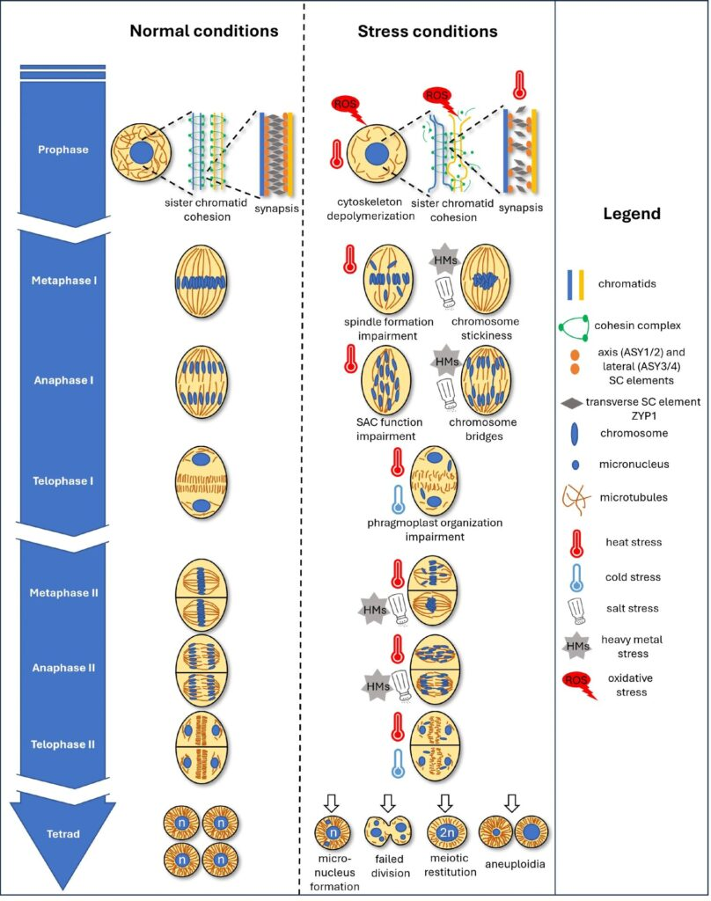 | © HUN-REN ATK Mezőgazdasági Intézet
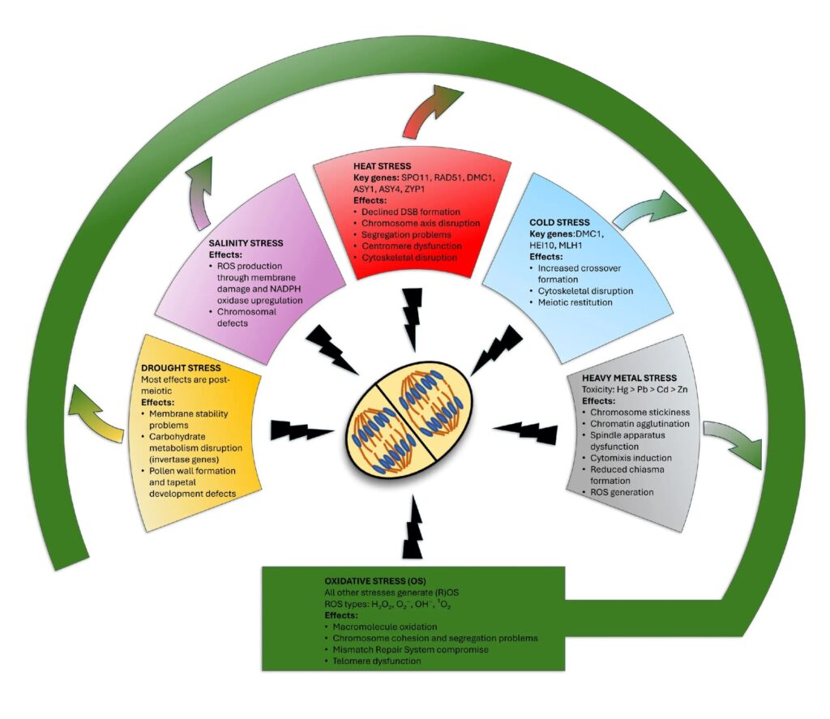 | © HUN-REN ATK Mezőgazdasági Intézet
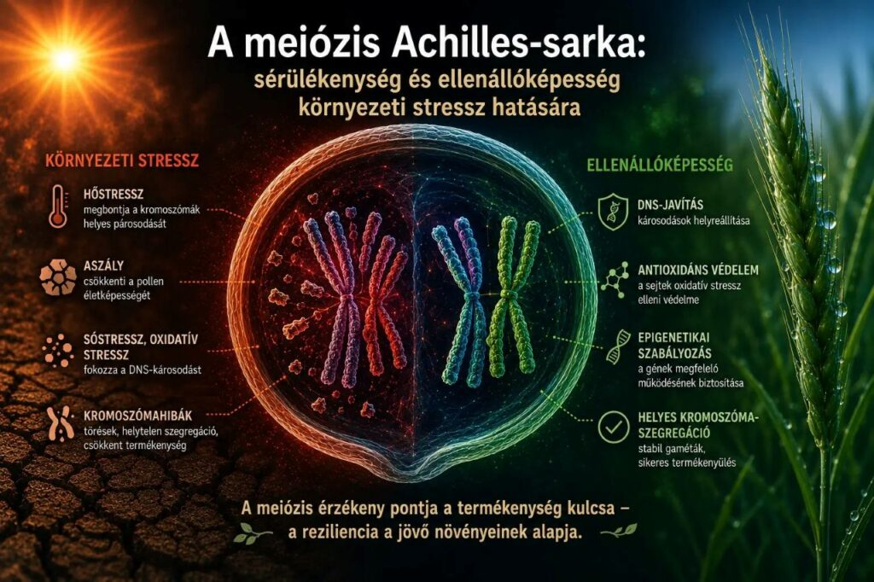 | © HUN-REN ATK Mezőgazdasági Intézet
Eredeti tartalom: HUN-REN Magyar Kutatási Hálózat
Továbbította: Helló Sajtó! Üzleti Sajtószolgálat
Ez a sajtóközlemény a következő linken érhető el:

